Kitchenette Point d'eau.
(RE-KI-042)

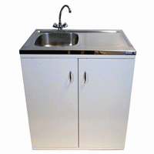

La kitchenette Mobika est composée de :

1 meuble 2 portes en acier blanc époxy
Hauteur : 90 cm x Largeur : 80 cm x Profondeur : 60 cm.
A l'intérieur du meuble : 1 étagère hauteur 44 cm x largeur 80 cm x profondeur 46 cm.

1 plan évier en inox 18/10
Sans Chauffe-eau

1 robinet mitigeur Lave Main:
Plomberie complète.

